BACCALAURÉAT PROFESSIONNEL
Épreuve scientifique et technique
Sous- Épreuve de SCIENCES PHYSIQUES ET CHIMIQUES

SUJET 0 – Groupements 2 et 5

Le dossier-sujet est constitué :

De documents destinés à l’examinateur comprenant : | Pages E1/5 à E5/5
- une fiche descriptive de l’épreuve | Page E1/5
- une fiche de préparation du matériel expérimental | Page E2/5
- une proposition de protocole à fournir au candidat si nécessaire | Page E3/5
- une grille chronologique d’évaluation pendant l’épreuve | Page E4/5
- la grille nationale d’évaluation adaptée à l’épreuve et au sujet | Page E5/5
De documents destinés au candidat comprenant : | Pages C1/7 à C7/7
- les informations destinées au candidat | Page C1/7
- la présentation du contexte de l’expérimentation | Page C2/7
- le travail à réaliser | Pages C2/7 à C6/7
- un dossier documentaire | Page C7/7

Les paginations des documents destinés à l'examinateur et au candidat sont distinctes.

CONTRÔLE TECHNIQUE D’UN VÉHICULE :
AMORTISSEURS ET PNEUMATIQUES

BACCALAURÉAT PROFESSIONNEL
Épreuve scientifique et technique
Sous- Épreuve de SCIENCES PHYSIQUES ET CHIMIQUES
SUJET
CONTRÔLE TECHNIQUE D’UN VÉHICULE : AMORTISSEURS ET PNEUMATIQUES

Fiche descriptive de l’épreuve
1 – ACCUEIL DES CANDIDATS
Avant que les candidats ne composent, leur rappeler de lire attentivement les « informations destinées au candidat » de la première page du sujet qui précisent notamment la signification du symbole « appeler l’examinateur ».
S’assurer que le sujet tiré au sort par le candidat correspond bien au groupement auquel appartient sa spécialité de baccalauréat professionnel.
2 – STRUCTURE DU SUJET
Le sujet porte sur les contenus du module T7 du programme de baccalauréat professionnel. Il s’adresse aux candidats des spécialités de baccalauréat professionnel des groupements 2 et 5, en référence à la liste actualisée fournie avec les sujets.
Les capacités, connaissances et attitudes évaluées sont :

Capacités | - Mesurer expérimentalement la période d’une oscillation  - Vérifier que la fréquence des oscillations d'un système mécanique dépend très peu de l'amplitude  - Utiliser la relation permettant de déterminer la fréquence d’une oscillation  - Utiliser la relation p =
Connaissances | - Connaître la relation entre la période et la fréquence  - Connaître le phénomène d’amortissement
Attitudes | - sens de l’observation  - imagination raisonnée  - rigueur et précision | - esprit critique  - respect des règles de sécurité
3 – ÉVALUATION ET NOTATION
Pendant l’épreuve, l’examinateur veille à l’avancement raisonnable des travaux. Si le candidat reste bloqué trop longtemps sur une question, il pourra intervenir, prendre en compte le temps d’attente ou lui fournir, si besoin, notamment lors de l’appel n°1, la « proposition de protocole » (page E3/5).
Les appels permettent à l’examinateur d’apprécier le niveau d’acquisition et de juger, en référence à la grille chronologique d’évaluation pendant l’épreuve (page E4/5), de la prestation du candidat en cochant, dans la colonne (a) :
- 2 quand il la juge conforme aux attendus,
- 1 quand il la juge partiellement conforme aux attendus,
- 0 quand il la juge non conforme aux attendus.
Lors des appels incluant un échange oral, l’examinateur doit prendre en compte de manière équilibrée la production écrite du candidat ainsi que sa capacité à la justifier et à y apporter des précisions.
En fin d’épreuve, l’examinateur :
- reporte dans la colonne (b) de la grille nationale d’évaluation adaptée à l’épreuve et au sujet (page E5/5), les évaluations réalisées pendant l’épreuve,
- finalise la notation en fonction de la répartition des points précisée.
Les notes attribuées doivent refléter une évaluation du niveau global d'acquisition de chacune des compétences.

BACCALAURÉAT PROFESSIONNEL
Épreuve scientifique et technique
Sous- Épreuve de SCIENCES PHYSIQUES ET CHIMIQUES
SUJET
CONTRÔLE TECHNIQUE D’UN VÉHICULE : AMORTISSEURS ET PNEUMATIQUES

Fiche de préparation du matériel expérimental

Lorsque le matériel disponible dans le centre d’examen n'est pas identique à celui proposé dans le sujet, l’examinateur doit adapter ces propositions à condition que cela n'entraîne pas une modification du sujet et par conséquent du travail demandé aux candidats et des compétences mises en œuvre.

PAR POSTE CANDIDAT

- un tableau magnétique
- des plots aimantés munis d’un axe
- un ressort
- une masse à crochet de 100 g
- une masse à crochet de 200 g
- une éprouvette graduée
- un agitateur en verre
- une pipette jaugée
- un dynamomètre
- une règle graduée
- un chronomètre

POSTE EXAMINATEUR

Le matériel ci-dessus en réserve, en un exemplaire.

REMARQUES

En fonction des caractéristiques du ressort utilisé, il conviendra à l’examinateur d’effectuer des essais préalables afin de modifier s’il y a lieu les masses fournies.

De même, il conviendra de s’attacher à la compatibilité de ces masses à crochet avec l’éprouvette graduée utilisée.

BACCALAURÉAT PROFESSIONNEL
Épreuve scientifique et technique - Sous-Épreuve de SCIENCES PHYSIQUES ET CHIMIQUES
SUJET : CONTRÔLE TECHNIQUE D’UN VÉHICULE : AMORTISSEURS ET PNEUMATIQUES

Centre d’examen : ...................................................... Date de l’évaluation ...... / ...... / ......
NOM et Prénom du CANDIDAT ................................................... N° d’inscription : .............

Proposition de protocole

Document à ne fournir au candidat, à l’issue de l’appel n°1, qu’en cas de nécessité pour la poursuite de l’épreuve.

Exemple de protocole permettant de vérifier que la fréquence des oscillations d’un ressort dépend peu de l’amplitude imposée au départ du mouvement.

Etape n°1

1 - Réaliser le montage décrit par le schéma ci-contre.
2 - Suspendre une masse de 100 g au ressort et positionner la règle de façon à ce que le repère coïncide avec le haut de la masse.
3 - Écarter le ressort de sa position initiale de 4 cm
4 - Mesurer la durée de 20 oscillations.
5 - En déduire la période d’une oscillation puis calculer la fréquence de ces oscillations.

T₁ = ....................

f₁ = ....................

Etape n°2

1 - Écarter le ressort de sa position initiale de 8 cm.
2 - Mesurer la durée de 20 oscillations.
3 - En déduire la fréquence de ces oscillations.

T₂ = ....................

f₂ = ....................

BACCALAURÉAT PROFESSIONNEL
Épreuve scientifique et technique - Sous-Épreuve de SCIENCES PHYSIQUES ET CHIMIQUES
SUJET : CONTRÔLE TECHNIQUE D’UN VÉHICULE : AMORTISSEURS ET PNEUMATIQUES

Centre d’examen : ...................................................... Date de l’évaluation ...... / ...... / ......
NOM et Prénom du CANDIDAT ................................................... N° d’inscription : .............

Grille chronologique d’évaluation pendant l’épreuve

Appels | Questions | Compétences | Attendus | (a)
 |  |  |  | 0 | 1 | 2
n°1 | A.1 | S’approprier | - les informations extraites du document sont pertinentes  - la problématique et la notion d’amplitude sont comprises
n°1 | A.1 | Analyser | - l’évaluation des fréquences d’oscillation est expliquée  - une hypothèse est formulée
n°1 | A.2 | Analyser | - la modélisation et le choix du matériel sont pertinents  - le protocole proposé permet la détermination des fréquences
n°1 | A.1  A.2 | Communiquer | - Écrit - l‘expression écrite est de qualité (explications, vocabulaire utilisé, schématisations, représentations…)  - Oral - la communication, les explications et justifications confirment ou explicitent les traces écrites
n°2 | A.3 | Réaliser | - le dispositif expérimental est correctement mis en place  - les mesures effectuées sont correctes
n°2 | A.3 | Valider | - les mesures effectuées sont exploitées  - les calculs des fréquences sont corrects
n°2 | A.4 | Valider | - les calculs des fréquences sont correctement exploités  - la conclusion est cohérente avec les résultats expérimentaux
n°2 | A.3  A.4 | Communiquer | - Oral - la communication, les explications et justifications confirment ou explicitent les traces écrites  - Écrit - la conclusion est exprimée de façon correcte
n°3 | B.1 | S’approprier | - la réponse est cohérente avec les informations du contexte
n°3 | B.2 | S’approprier | - les informations extraites du dossier documentaire sont correctes
n°3 | B.2 | Analyser | - l’analyse de la situation modélisée est correcte
n°3 | B.3 | Réaliser | - le protocole est correctement suivi  - les manipulations sont effectuées avec assurance
n°3 | B.3 | Valider | - Oral : les observations sont interprétées correctement
n°3 | B.3 | Communiquer | - Oral : les premières conclusions suite aux observations sont valides
n°4 | B.4 | Communiquer | - Écrit : la conclusion est exprimée de façon correcte
n°4 | C.1 | Analyser | - le calcul de la force est obtenu par une division du poids par 4
n°4 | C.2 | S’approprier | - l’information 2,6 bar est extraite du contexte
n°4 | C.2 | Réaliser | - le calcul est correct (2,60 bar)
n°4 | C.2 | Valider | - le résultat obtenu est vérifié (comparaison avec 2,6 bar)
n°4 | C.3 | Analyser | - le calcul est basé sur 2,1 bar (2,6-0,5)
n°4 | C.3 | Réaliser | - le calcul est correct (152 cm²)
n°4 | C.4 | Communiquer | - Écrit : la conclusion est exprimée de façon correcte
n°4 | C.1 à C.4 | Communiquer | - Écrit : les réponses mettent en œuvre le vocabulaire, les grandeurs et unités attendus. La présentation des calculs et des résultats est correcte.

Colonne (a) : appréciation du niveau d’acquisition

2: conforme aux attendus | 1 : partiellement conforme aux attendus | 0 : non conforme aux attendus

BACCALAURÉAT PROFESSIONNEL
Épreuve scientifique et technique - Sous-Épreuve de SCIENCES PHYSIQUES ET CHIMIQUES
SUJET : CONTRÔLE TECHNIQUE D’UN VÉHICULE : AMORTISSEURS ET PNEUMATIQUES

Centre d’examen : ...................................................... Date de l’évaluation ...... / ...... / ......
NOM et Prénom du CANDIDAT ................................................... N° d’inscription : .............

Grille nationale d’évaluation adaptée à l’épreuve et au sujet

Compétences | Aptitudes à vérifier | Questions | (b) |  |  | Aide à la traduction chiffrée
Compétences | Aptitudes à vérifier | Questions | 0 | 1 | 2 | (c)
S’approprier | - rechercher, extraire et organiser l’information utile,  - comprendre la problématique du travail à réaliser,  - montrer qu’il connaît le vocabulaire, les symboles, les grandeurs, les unités mises en œuvre. | A.1 |  |  |  |  | / 2,5 | / 14
S’approprier |  | B.1 |  |  |  |  | / 2,5 | / 14
S’approprier |  | B.2 |  |  |  |  | / 2,5 | / 14
S’approprier |  | C.2 |  |  |  |  | / 0,5 | / 14
Analyser | - analyser la situation avant de réaliser une expérience,  - analyser la situation avant de résoudre un problème,*  - formuler une hypothèse,  - proposer une modélisation,  - choisir un protocole ou le matériel / dispositif expérimental. | A.1 |  |  |  |  | / 2,5 | / 14
Analyser |  | A.2 |  |  |  |  | / 2,5 | / 14
Analyser |  | B.2 |  |  |  |  | / 2,5 | / 14
Analyser |  | C.1 |  |  |  |  | / 1 | / 14
Analyser |  | C.2 |  |  |  |  | / 1 | / 14
Réaliser | - organiser son poste de travail,  - mettre en œuvre un protocole expérimental,  - mettre en œuvre une ou plusieurs grandeurs et relations entre elles,  - utiliser le matériel choisi ou mis à sa disposition,  - manipuler avec assurance dans le respect des règles élémentaires de sécurité. | A.3 |  |  |  |  | / 3 | / 14
Réaliser |  | B.3 |  |  |  |  | / 3 | / 14
Réaliser |  | C.2 |  |  |  |  | / 1,5 | / 14
Réaliser |  | C.3 |  |  |  |  | / 1,5 | / 14
Valider | - exploiter et interpréter des observations, des mesures,  - vérifier les résultats obtenus,  - valider ou infirmer une information, une hypothèse, une propriété, une loi … | A.3 |  |  |  |  | / 2,5 | / 14
Valider |  | A.4 |  |  |  |  | / 2,5 | / 14
Valider |  | B.3 |  |  |  |  | / 2,5 | / 14
Valider |  | C.2 |  |  |  |  | / 0,5 | / 14
Communiquer | - rendre compte d’observations et des résultats des travaux réalisés,  - présenter, formuler une conclusion, expliquer, représenter, argumenter, commenter. | A.1 – A.2 |  |  |  |  | / 4,5 | / 6
Communiquer |  | A.3 - A.4 |  |  |  |  | / 4,5 | / 6
Communiquer |  | B.3 |  |  |  |  | / 4,5 | / 6
Communiquer |  | B.4 |  |  |  |  | / 4,5 | / 6
Communiquer |  | C.4 |  |  |  |  | / 1,5 | / 6
Communiquer |  | C.1 à C.4 |  |  |  |  | / 1,5 | / 6
 |  |  |  |  |  | NOTE |  | / 20

- Dans la colonne (b), l’examinateur reporte les évaluations de la colonne (a) de la grille chronologique d’évaluation pendant l’épreuve.
- La répartition des points dans la colonne (c) d’aide à la traduction chiffrée est fonction du sujet. Les notes attribuées doivent refléter une évaluation globale du niveau d'acquisition dans chacune des compétences.
- Les parties grisées sont relatives aux questions complémentaires notées sur 5 points.

BACCALAURÉAT PROFESSIONNEL
Épreuve scientifique et technique
Sous- Épreuve de SCIENCES PHYSIQUES ET CHIMIQUES

Centre d’examen : ...................................................... Date de l’évaluation ...... / ...... / ......
NOM et Prénom du CANDIDAT ................................................... N° d’inscription : .............

SUJET

CONTRÔLE TECHNIQUE D’UN VÉHICULE :
AMORTISSEURS ET PNEUMATIQUES

Informations destinées au candidat

- Dans la suite du document, les symboles suivants signifient :
Appeler l’examinateur afin de répondre aux attendus précisés dans le sujet.

Consulter la ressource documentaire précisée dans le sujet.

- L’examinateur intervient à la demande du candidat ou quand il le juge utile.
- Les appels permettent à l’examinateur d’évaluer le candidat. Il convient donc de les respecter scrupuleusement.
- Pour établir la note finale sur 20, il sera consacré :
- 15 points sur 20 à l’évaluation des capacités expérimentales du candidat, observées au travers des questions :
A.1, A.2, A.3, A.4, B.1, B.2, B.3 et B.4.
- 5 points sur 20 aux questions complémentaires suivantes :
C.1, C.2, C.3 et C.4.
- La clarté des raisonnements, la qualité de la rédaction et de la communication orale interviendront dans l’appréciation de la prestation du candidat.
- L’usage des calculatrices électroniques est autorisé.
Présentation du contexte de l’expérimentation

Pré-visite avant contrôle technique

Un automobiliste se rend chez son garagiste avant de faire subir un contrôle technique à son véhicule. Le garagiste effectue divers contrôles.
Contrôle des amortisseurs
Dans un premier temps, après avoir fortement appuyé sur l’avant de la voiture et l’avoir relâché, il l’observe osciller longuement.  Il en conclut qu’il faut changer les amortisseurs, car c’est « comme s’il n’y en avait pas ! ".  Le client, un peu surpris, cherche à reproduire l’expérience et appuie à son tour sur le capot de la voiture, mais moins fortement. Il constate alors que l’amplitude des oscillations est moins grande mais que leur fréquence semble à peu près identique. Il s’interroge : | 
- La fréquence est-elle réellement la même ? Les amortisseurs sont-il vraiment en mauvais état ?
- Qu’est-ce qui permet au garagiste de l’affirmer ?
Il demande alors au garagiste en quoi les oscillations de la voiture permettent d'affirmer que les amortisseurs sont défectueux et celui-ci lui répond qu’avec des amortisseurs en bon état le véhicule oscillerait beaucoup moins.
Contrôle des pneumatiques
Le garagiste attire également l’attention de son client sur l’importance de respecter la pression des pneus indiquée par le constructeur. Elle est généralement indiquée sur une étiquette collée sur la portière conducteur (fig.1)  Il explique qu’une pression insuffisante entraîne une déformation anormale qui est dangereuse et peut entraîner l’éclatement du pneu. | fig.1  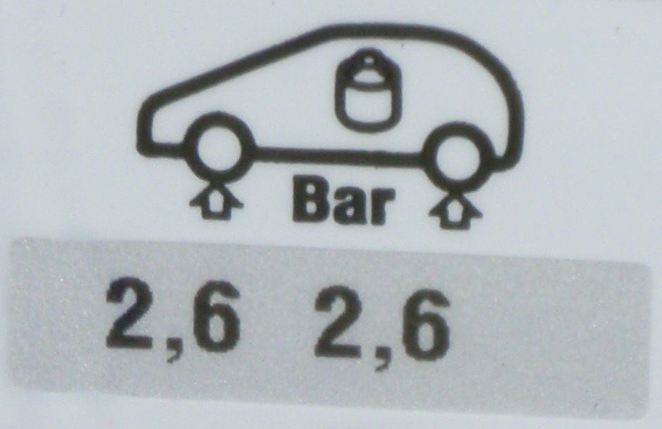

Travail à réaliser

Consulter la partie « contrôle des amortisseurs » de la présentation du contexte de l’expérimentation ci-dessus.

Partie A La fréquence des oscillations est-elle la même quelle que soit l’amplitude de la stimulation initiale ?
A.1 Indiquer ce qui différencie, en termes d’amplitude, les actions produites par le garagiste et le client.

Expliquer ce qui permet au garagiste et au client d’évaluer la fréquence des oscillations du véhicule.

Formuler une hypothèse quant au phénomène observé en rayant dans l’affirmation ci-dessous la proposition incorrecte (en caractère gras) :
« Malgré la différence d’amplitude des actions produites par le garagiste et le client, la fréquence des oscillations du véhicule est la même / n’est pas la même dans les deux cas. »
A.2 Afin de déterminer si la fréquence des oscillations d’un ressort dépend de l’amplitude des stimulations, on dispose du matériel suivant :

- un ressort + une masse de 100 g
- une masse de 200 g
- un dynamomètre
- des plots aimantés
- une règle graduée
- un chronomètre
- un tableau magnétique
- une éprouvette graduée
- un agitateur en verre
- une pipette jaugée

Proposer, en utilisant une partie de ce matériel, un protocole expérimental qui permette de le vérifier.
Le protocole proposé devra être accompagné d’un schéma légendé et préciser les mesures à réaliser qui permettront des calculs de fréquences d’oscillations d’un ressort.

Schéma du dispositif | Description du protocole

Appel N°1
Appeler l’examinateur afin de présenter et justifier oralement les réponses à la question A.1 et la proposition de protocole expérimental de la question A.2.

A.3 Réaliser le protocole validé par l'examinateur. Noter les fréquences des oscillations obtenues pour les 2 cas envisagés.

Mesures :

Calculs :

f₁ = …………. | f₂ = ………….

A.4 Conclusion : Indiquer si les résultats expérimentaux confirment l’hypothèse formulée à la question A.1. Justifier la réponse.

Appel N°2
Appeler l’examinateur afin de lui présenter et justifier oralement les résultats expérimentaux et la conclusion.

Partie B Les amortisseurs du véhicule contrôlé sont-ils en bon état ?

B.1 Indiquer ce qui permet au garagiste d’affirmer que les amortisseurs sont en mauvais état.
    - La fréquence des oscillations
    - L’amplitude des oscillations
    - La durée des oscillations
B.2 L'expérimentation qui suit doit permettre de répondre à cette question.

Consulter le dossier documentaire en page C7/7.

Compléter la modélisation ci-dessous en faisant correspondre les éléments du montage avec ceux du système de suspension de la voiture.

Éléments correspondants du système de suspension du véhicule :

B.3 Réaliser le montage représenté ci-dessus.

Appel N°3
Réaliser l’expérience décrite ci-dessous devant l’examinateur puis proposer oralement les premières conclusions suite aux observations effectuées.

Écarter la masse d'environ 8 cm de sa position d'équilibre à l'aide de l'agitateur et observer les oscillations obtenues.

B.4 Conclusion : En prenant appui sur les observations effectuées, expliquer en quoi l’expérimentation permet au garagiste d’affirmer qu’il faille changer les amortisseurs.

Partie C Une pression insuffisante entraîne-t-elle une déformation des pneumatiques ?

Consulter la partie « Contrôle des pneumatiques » de la présentation du contexte de l’expérimentation de la page C2/7.

L’objectif des questions qui suivent est d’évaluer la déformation d’un pneu pour un déficit de pression de 0,5 bar.
On donne : 1 bar = 1 × 10⁵ Pa (Pascal) – Poids du véhicule 12 800 N

C.1 A partir de la valeur du poids du véhicule, déterminer la valeur de la force exercée sur chacune des roues. On suppose que le poids est également réparti sur les 4 roues.

C.2 L’aire de la surface du pneu en contact avec le sol étant environ de 123 cm², vérifier que la pression indiquée par le constructeur est adaptée.

On utilisera la relation p = où | p est la pression du pneu exprimée en pascal (Pa)
On utilisera la relation p = où | F la force exercée par le véhicule sur le pneu exprimée en newton (N)
On utilisera la relation p = où | S la surface de contact entre le pneu et le sol exprimée en m²

C.3 Calculer l’aire de la surface de contact lorsqu’il le déficit de pression est de 0,5 bar. Exprimer le résultat en cm² arrondi à l’unité.

C.4 Si les pneus sont « sous-gonflés », comment évolue la surface de contact pour compenser le manque de pression ? Quelle répercussion cela a-t-il sur le pneu ?

Remettre en état le poste de travail puis appeler l’examinateur pour lui rendre l’ensemble des documents.

Dossier documentaire

Système de suspension d’une voiture

Le système de suspension et d’amortissement d’une voiture se compose de ressorts et d’amortisseurs qui sont couplés sur le même axe ou montés côte à côte sur les bras de suspension.

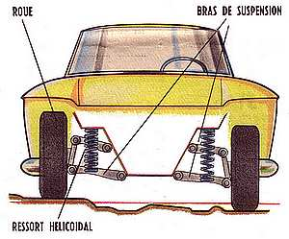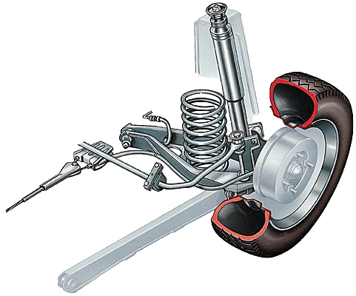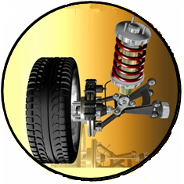
Amortisseur
RESSORT HÉLICOïDAL

BRAS DE SUSPENSION

Le ressort de suspension hélicoïdal : Il sert à suspendre le véhicule de façon à le rendre confortable. Le ressort de suspension supporte le poids de la voiture et travaille en compression et en étirement selon les aspérités de la route.

L’amortisseur :
Son rôle est d’atténuer les oscillations de la caisse de la voiture fixée au ressort hélicoïdal pour permettre au véhicule de garder une adhérence optimale sur le sol. Il est également un élément de confort du véhicule.

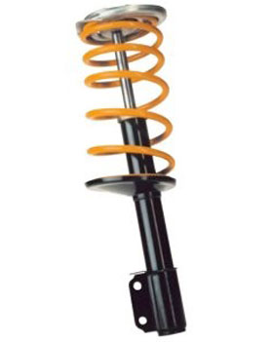
FIXATION AU CHASSIS DE LA VOITURE
RESSORT HéLICOïDAL
Amortisseur
cIRCULATION DU FLUIDE Amortisseur
Lors des débattements de l’amortisseur, le piston effectue des va-et-vient dans le fluide. La tête du piston étant munie de valves, le liquide circule d’un coté à l’autre à travers de petits orifices, freinant ainsi considérablement la circulation du piston.

NB : Le système est modélisé dans les activités expérimentales par une masse suspendue à un ressort. Le ressort est alors en « étirement » plutôt qu’en « compression ». Les résultats obtenus sont toutefois identiques. Seule la mise en œuvre est plus simple dans ce sens.

